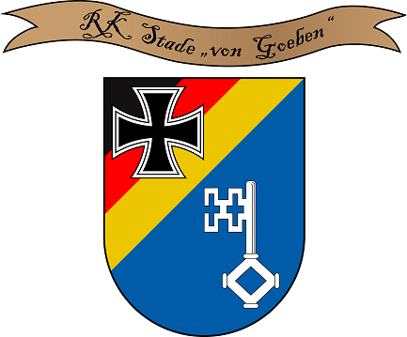

**Verband der Reservisten der Deutschen Bundeswehr e. V.**

Kreisgruppe Elbe-Weser-Dreieck

**7. Mitteilungsblatt**

**August 2023**

 Informationen

 Veranstaltungen

 Termine

**Inhaltsverzeichnis**

**August 2023**

1. Titel
2. Inhaltsverzeichnis und Impressum
3. Vorwort „Bei uns bewegt sich was“
4. Termine der RK Stade von Goeben 2. Halbjahr 2023
5. Jahreshauptversammlung
6. Jahresauftaktfeier
7. Auszeichnungen, Beförderungen, neue Mitglieder
8. Der 13 K 3 Marsch
9. RK Stade von Goeben, Historie Teil 5
10. Spiel- und Sportveranstaltungen
11. Wer war eigentlich ,,von Goeben,,
12. Der Vorstand

|  |
| --- |
| **Impressum:**  Herausgeber: *Reservistenkameradschaft Stade von Goeben*  Postanschrift: Wassermannstraße 16, 21683 Stade www.reservistenverband.de  Erscheinungstermin: August 2023 Heft 6, 1. Auflage: 200 St.  Erscheinungsweise: 2 x im Jahr  Erscheinungstermin Heft 8: Dezember 2023  Redaktion: Bernd Moje  Alle Fotorechte liegen bei *RK Stade von Goeben*  Satz und Layout: Ellen Moje Druck: c/o Andreas Höft  Gesamtverantwortung: Bernd Moje, 21683 Stade, 0175 4910776 (WA), [*b.moje@gmx.de*](mailto:b.moje@gmx.de) |

**Vorwort**

**,,Es muss was passieren,,**

**Kulturveranstalter sehen in diesem Jahr große Schwierigkeiten**

Rund ein Drittel weniger Konzerte und kleinere Kulturveranstaltungen gibt es in diesem Jahr. Kürzlich hat auch das Think Festival am Cospudener See den Ausfall der Veranstaltung offiziell bekanntgegeben. Der Verband der Veranstaltungswirtschaft sieht hier für die Kulturlandschaft in Deutschland eine große Gefahr.

Liebe Mitglieder und Freunde der RK Stade von Goeben.

Mit dieser schon fast erschreckenden Schlagzeile brachte der MDR einen umfassenden Bericht für ganz Deutschland heraus. Der Verband der Reservisten der Deutschen Bundeswehr e.V. (VdRBw e.V.), also auch die RK Stade von Goeben, bleibt von diesem Phänomen nicht verschont. Hinzu kommt, dass nicht erst seit der Corona Pandemie die Zahl der Vereinsauflösungen bundesweit steigt. Knapp 16.000 Auflösungen in den letzten zehn Jahren zeugen von einem tendenziellen Aussterben der Vereinskultur.

Auch der VdRBw e.V. hat auf Bundesebene in den letzten Jahrzehnten mehrere 10.000 Mitglieder verloren.

Doch was hat das Ganze mit uns zu tun?! Im Gegensatz zum Bundestrend konnte sich die RK Stade von Goeben in den letzten Jahren über einen Mitgliederzuwachs freuen. Mit über 100 Mitgliedern gehören wir nicht nur in der Kreisgruppe Elbe – Weser – Dreieck sondern auch im Bundesschnitt zu einer der größeren RK´n. Damit das so bleibt, arbeiten wir ständig an Verbesserungen. Wir sind aber auch auf Eure Mithilfe angewiesen.

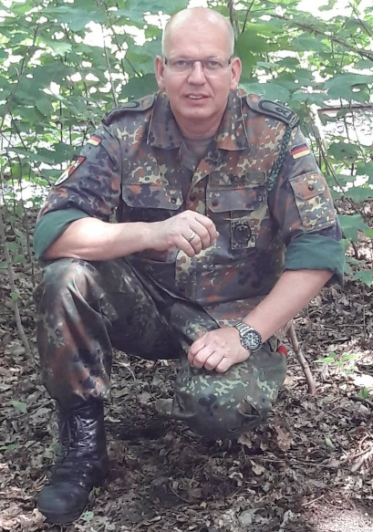In den letzten Monaten sind viele Veranstaltungen aus Teilnehmermangel abgesagt worden. Als Folge daraus finden unsere Sportveranstaltungen nur noch spontan ohne Vorankündigung statt, den Spielenachmittag haben wir ganz aus dem Programm genommen.

Um Euch ein vielschichtiges Programm anbieten zu können seid grade ihr als Mitglieder gefragt, etwas zu tun.

**,,Es muss was passieren,,**

Ich freue mich, wenn ich Euch beim nächsten RK – Info Abend begrüßen kann und wir dann über anstehende Veranstaltungen sprechen können.

**Damit wir auch künftig sagen können:**

**„Wir bewegen was“**

*Bernd Moje*, Redaktionsleitung

**Termine der RK Stade von Goeben**

**Veranstaltungen im 2. Halbjahr 2023**

**November**

**Fr. 17.11.** RK Info Abend

**Sa. 18.11.** Grünkohlessen

**Dezember**

**So. 17.12.** Brunch

**Im Dezember findet kein RK Info** **Abend**

**August**

**Sa. u. So. 12. u. 13.08.** KK Schießen

**Fr. 18.08.** RK Info Abend

**Sa. 26.08.** Besichtigung Brennerei

**September**

**Fr. 15.09.** RK Info Abend

**Sa. 23.09.** Spanferkelessen

**Oktober**

**Fr. 20.10**. RK Info Abend

**Sa. 21.10.** Tagesfahrt nachBremerhaven

**Sa. 28.10.** Vergleichsschießen in Bremervörde

**Weitere Veranstaltungen werden auf jedem RK Info Abend bekannt gegeben**

~~Hätte~~  ~~würde~~

~~sollte~~  ~~könnte~~

**Machen**

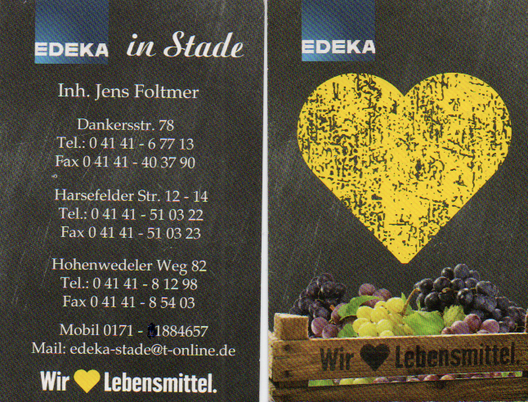

**Jahreshauptversammlung**

**Informativ und gut besucht**

Im Gegensatz zu den beiden vorrangegangen Jahren gab es diesmal weder schlechtes Wetter noch hatten wir eine Pandemie. DieJahreshauptversammlung 2023 konnte planmäßig durchgeführt werden. Gut besucht, aber leider ohne unseren Organisationsleiter Hans – Gerd Suhl, konnten wir viele offene Fragen beantworten. Als Gast durften wir den Kreisvorsitzenden Jürgen Klindworth begrüßen.

**Anbei ein kleiner Ausschnitt aus meinem Tätigkeitsbericht:**

**Mitgliederbestand**

Die RK Stade von Goeben ist eine der mitgliederstärksten RK`n in der Kreisgruppe Elbe - Weser - Dreieck

**Finanzen**

Durch umsichtiges Handeln konnten wir unser Konto und somit dieRK handlungsfähig halten.

**RK – Info Abende**

9 RK – Info – Abende mit insgesamt **108 Teilnehmern** = 12 pro Abend

**RK – Interne Veranstaltungen**

2022 haben wir zwei erweiterte Vorstandssitzungen abgehalten. Teilnehmerkreis waren der Vorstand und die Beauftragten. Wichtige Informationen wurden auf die darauffolgenden RK Info Abende weitergegeben**.** Unsere Jahreshauptversammlung wurde wetterbedingt vom 18.02.2022 auf den 16. September verlegt, Hier wurde auch die notwendig gewordene Nachwahl durchgeführt. Andreas Höft ist zum weiteren Stellvertretenden Vorsitzenden und Ellen Moje zur Schriftführerin gewählt worden.

14 RK - Veranstaltungen (Jahresauftaktfeier, Brunch, Grünkohlessen, Spanferkelessen, Familienbetreuungstag/ Grillfest, Harz, Usedom, Miniaturwunderland, Sportausbildung 2x, Spielenachmittag 2x, Infostand Drochtersen, 12 K 3 Marsch) mit insgesamt **287** **Teilnehmern**

**Ausgefallene Veranstaltungen**

2022 sind 4 RK Veranstaltung ausgefallen davon 2 **Corona bedingt**

**DVAG und andere Vvag Veranstaltungen extern**

Hier sind mehr als 200 Veranstaltungen angeboten worden. Dazu gehören: Schulschießen, AGSHP, Wettkämpfe, IGF / KLF, Sicherheitspolitische Seminare und Vorträge, Erste – Hilfe Ausbildung, Sportveranstaltungen sowie div. andere Veranstaltungen. Da sich viele Kameraden selbst in der Geschäftsstelle angemeldet haben, konnte ich die genaue Teilnehmerzahl nicht ermitteln.

**Für viele Außenstehende nicht immer verständlich oder sichtbar leistet Ihr einen wichtigen Beitrag für unsere Gesellschaft.**

**Dafür möchte ich mich nochmals bei allen Mitgliedern bedanken, die uns und die Reservistenarbeit im vergangen Jahr unterstützt haben und es weiterhin tun.**

**Bernd Moje**

Vorsitzender

**Jahresauftaktfeier**

**Tombola und Schnitzel satt**

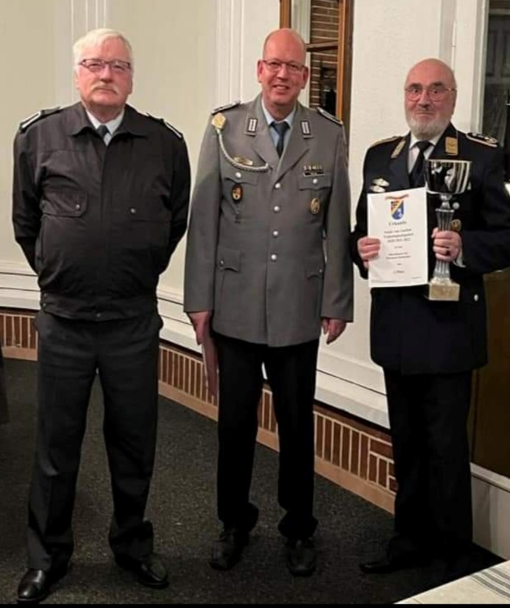Die diesjährige Jahresauftaktfeier der RK Stade von Goeben konnte wieder in der alten Form durchgeführt werden. Eine pandemiebedingte Einschränkung der Teilnehmerzahl gab es nicht mehr. Auch die beliebte Tombola, die in den vergangenen Jahren untersagt war, konnte wieder durchgeführt werden. Gemeinsam mit den Mitgliedern unserer RK feierten Kameraden befreundeter Reservistenkameradschaften der Kreisgruppe Elbe-Weser-Dreieck und aus Hamburg. Als Gäste konnten wir auch den fast vollständig vertretenen Kreisvorstand begrüßen. Der Vorsitzende unserer Kameradschaft, Hauptfeldwebel d.R. Bernd Moje, gab einen kurzen Überblick über die Ereignisse des vergangenen Jahres und eine Vorschau auf das vor uns liegende. Anschließend nahm er einige Ehrungen an Mitgliedern vor, die sich im vergangenen Jahr besonders aktiv an der Mitarbeit in der Kameradschaft beteiligt hatten. Mit einer Urkunde geehrt wurden die Fördermitglieder Ellen Moje und Silvia Schirwitz, mit einer Urkunde und dem jährlich neu zu vergebenden Wanderpokal der Oberfeldarzt d.R. Bernhard Heidemann. Für das körperliche Wohl sorgte ein umfangreiches Schnitzelbuffet und für Spaß und Freude die große Tombola. Viele gute und anregende Gespräche sorgten für einen entspannten und freundschaftlichen Abend.

Bernhard Heidemann

Die diesjährige Jahresauftaktfeier der RK St

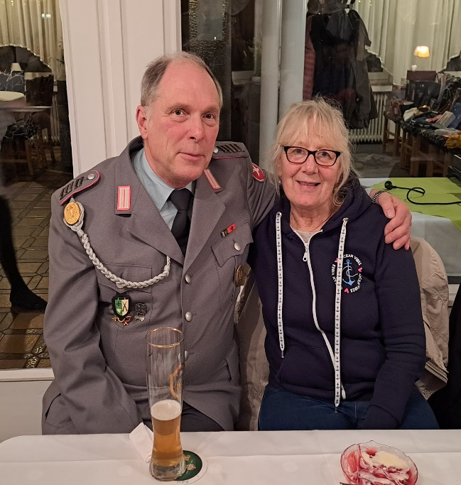 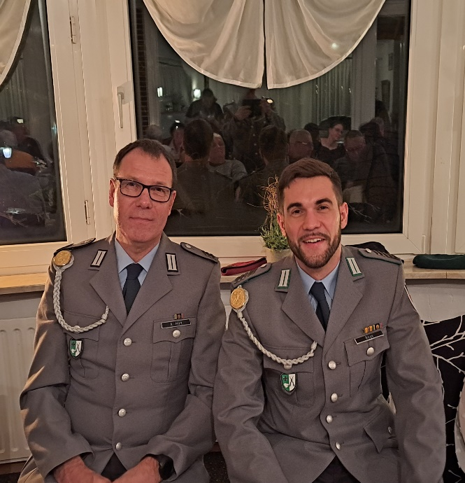

**Langjährige Mitgliedschaft**

**Folgende Mitglieder wurden (werden) für ihre treue Mitgliedschaft ausgezeichnet**:

**10 Jahre**

Fördermitglied Frau Brigitte von Borstel

Obergefreiter d.R. Nick Stricker

Stabsunteroffizier d.R. Thomas Müller

Hauptfeldwebel d.R. Marek Pitzschk

Hauptgefreiter d.R. Ralf Tesmer

**15 Jahre**

Obergefreiter d.R. Rene Haase

Oberfeldwebel d.R. Harald Jorek

Stabsgefreiter d.R. Thomas Söhl

**20 Jahre**

Stabsunteroffizier d.R Colin Paterson

**25 Jahre**

Fördermitglied Frau Marita Heidemann

Obergefreiter d.R. Jörg Schwarz

Gefreiter d.R. Nils Poppe

Obergefreiter d.R. Peter Kretschmer

**Beförderungen**

**Folgendes Mitglied wurde befördert:**

Hauptgefreiter d.R. Andreas Höft wurde zum Stabsgefreiten d.R. ernannt

**Der Vorstand der RK Stade von Goeben gratuliert recht herzlich!**

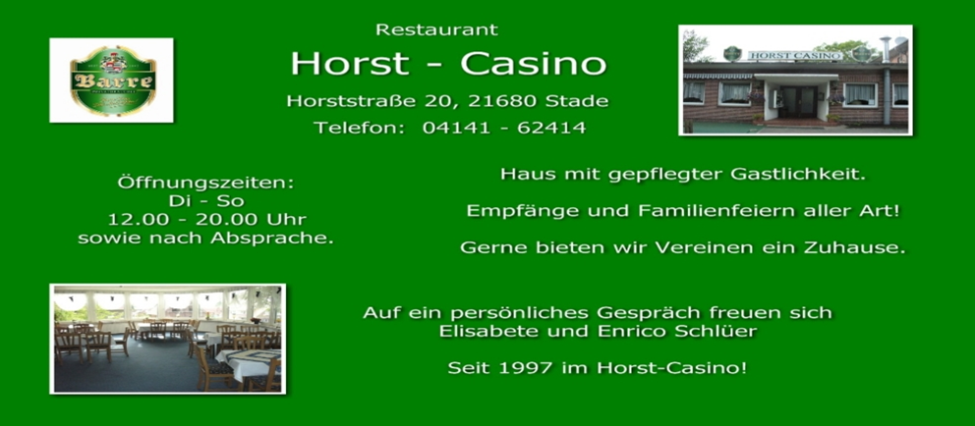

**Der 13 K 3 Marsch**

**Wir dürfen es niemals Vergessen**

Dem Bericht vom Stader Tageblatt ist eigentlich nichts mehr hinzu zu fügen. Der 13 K 3 Marsch, eine Veranstaltung gegen das Vergessen. 2024 werden wir mit dem 14 K 3 Marsch erneut an die Karfreitagsgefechte erinnern.

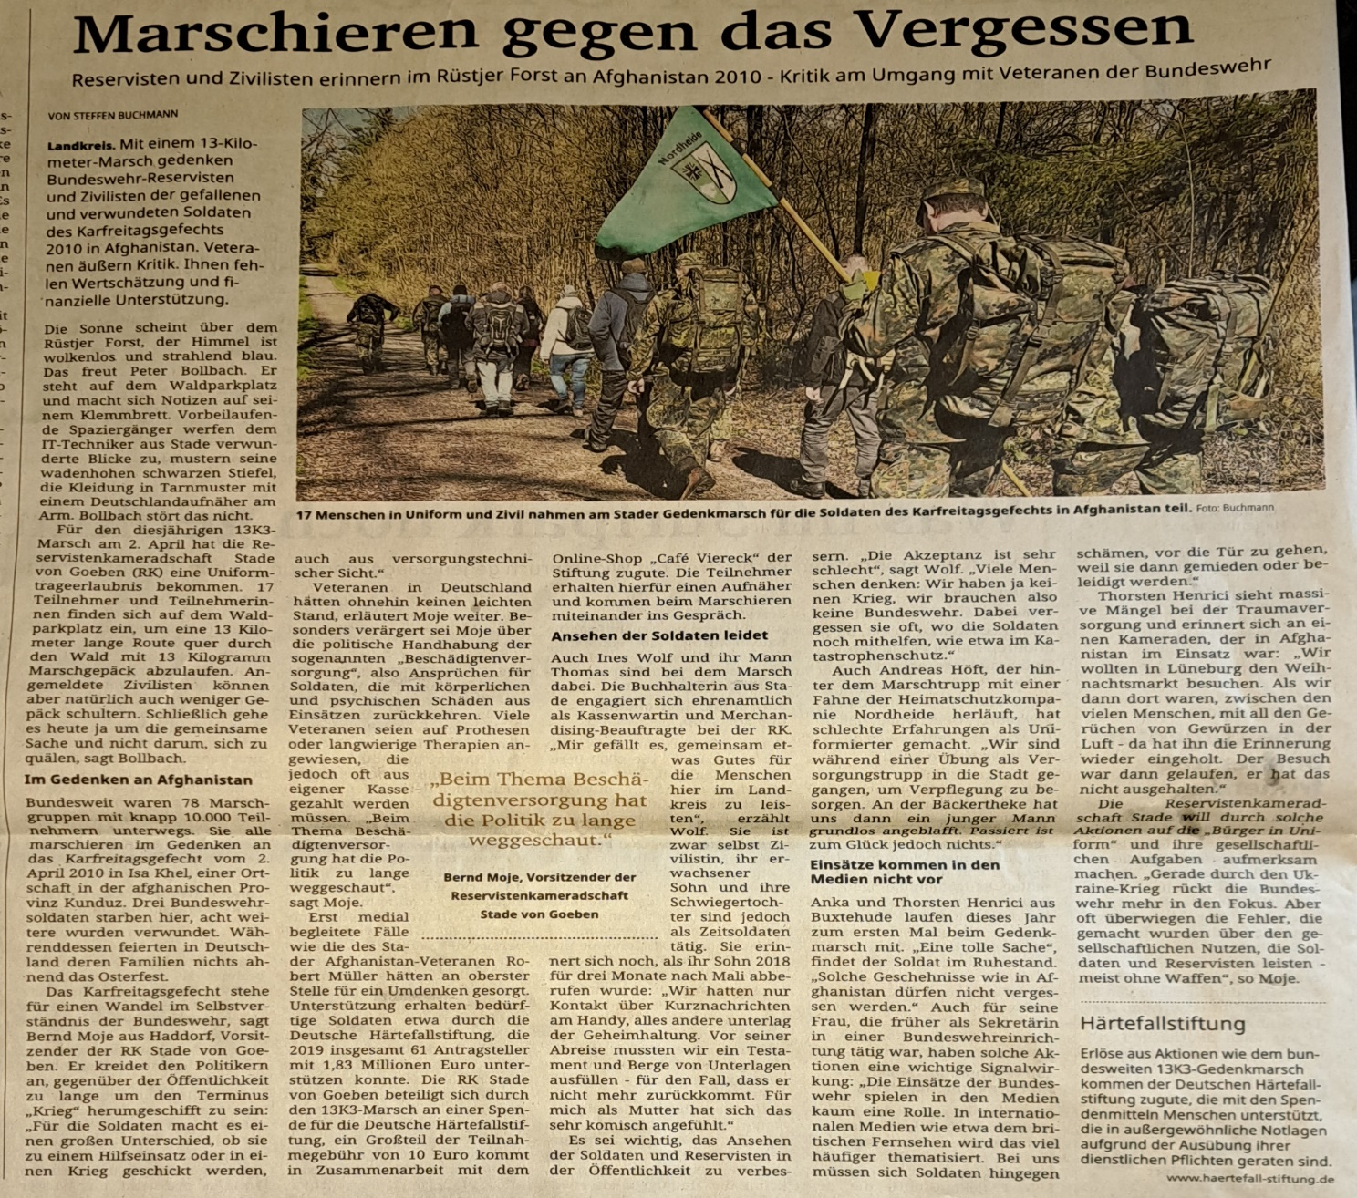

**RK – Historie**

**5. Kapitel: 2011 – 20****16**

Auch 2011 und in den Folgejahren wurden wir durch den ständigen Personalwechsel im Kreisvorstand auf die Probe gestellt. Doch im Gegensatz zur damaligen Stimmung haben wir richtig Gas gegeben.

So gingen wir bereits 2011 wieder auf die Stader Regionalmesse. Trotz trüben Wetters besuchten rund 75.000 Menschen diese Messe. Als Mittler zwischen Bundeswehr und der Zivilbevölkerung konnten wir nicht nur gute Aufklärungsarbeit leisten sondern auch viele neue Mitglieder für unsere RK gewinnen. In den Jahren 2012, 2014 und 2016 nahmen wir mit ähnlich großem Erfolg an der Messe teil.

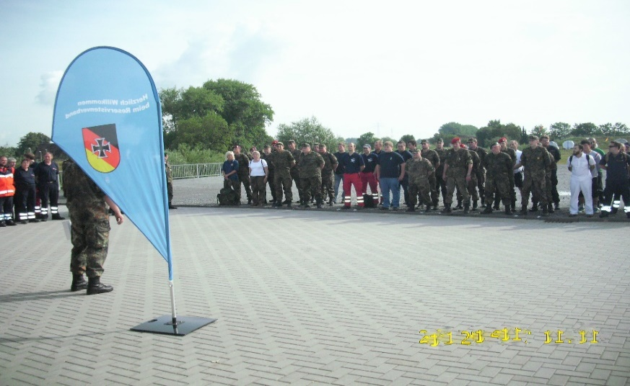Ebenfalls 2011 fand der bislang größte von Goeben Marsch statt. Hierfür konnten wir fast alle regionalen Hilfsorganisationen gewinnen. Der Marsch führte die Teilnehmer mitten durch die historische Altstadt. Es war ein super Spektakel das sehr viele Zuschauer anlockte. Dank der großartigen Unterstützung aller Organisationen und einer tollen Berichterstattung vom Stader Tageblatt, dem Wochenblatt sowie dem Wochenjournal sind wir jetzt weit über den Landkreis Stade hinaus bekannt.

**Unser Motto ist, wer rastet der rostet**….nicht hätte, sollte, könnte oder würde….**wir MACHEN!!!**

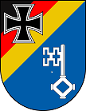2015 der Schock…aus heraldischen Gründen durften wir unser Ursprungswappen nicht weiter führen. In diesem Jahr war die Geburtsstunde von unserem heutigen Wappen.

Traditionell findet bei uns jedes Jahr eine Jahresauftaktfeier mit Tombola statt. Auch das Spanferkelessen und das Grünkohlessen ist zu einer Tradition geworden. Gäste sind bei uns jederzeit herzlich willkommen. Dies versuchen wir auch in kleineren Anzeigen in den Printmedien kund zu tun.

Jeden dritten Freitag im Monat findet in unserem RK Heim ein RK – Info – Abend statt. Die Teilnahme an dieser Veranstaltung wird belohnt; denn nur an diesem Abend können sich Mitglieder für den kostenlosen Adventsbrunch, der gleichzeitig den Jahresabschluss krönt, anmelden.

Schnell vergeht die Zeit. 2016 wurde der sechste Vorstand der RK Stade von Goeben gewählt. Das gut eingespielte Team macht weiter und die RK konnte ihr 20-jähriges Bestehen feiern.

*Bernd Moje,* Vorsitzender u. Hauptfeldwebel d. R

**Spiel- und Sportveranstaltungen**

**Spielen macht Spaß und Bewegung tut gut**

Oftmals hören wir bei der Mitgliedergewinnung ,,Bei euch wird ja nur gefeiert und geschossen". Ein altes Klischee, dem wir mit großen Schritten begegnen wollten.

Selbstverständlich ist in der RK Stade von Goeben auch Platz für Feier, Spaß und Schießveranstaltungen. Darüber hinaus führen wir aber auch Wettkämpfe, Sportveranstaltungen, Öffentlichkeitsarbeit und Exkursionen für alle Altersgruppen durch.

**Erstmals führten wir am 9.Oktober 2022 den Spielenachmittag durch, der letzte fand am 13. November 2022 statt.**

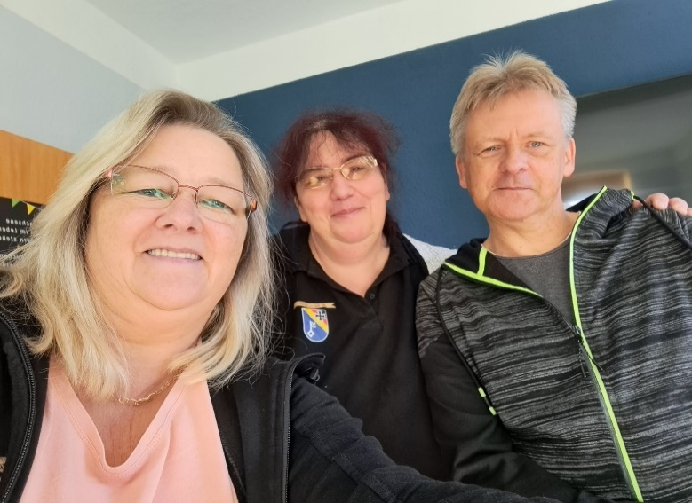

Angefangen bei den Räumlichkeiten, die in zentraler Lage gut erreichbar sind, bis hin zu einer Vielfallt von alkoholfreien Getränken und Knabberkram, standen natürlich auch verschiedene Spiele zur Auswahl. Ein großer Aufwand für eine gut organisierte Veranstaltung.

Leider entsprachen die Teilnehmerzahlen nicht den Erwartungen, so dass Heike, aus verständlichen Gründen, den Spielenachmittag nicht weiterführt.

Auf Mitglieder wie Heike Trumpa ist unsere RK angewiesen, denn ohne sie wäre der Spielenachmittag nicht zustande gekommen. Wir vom Vorstand bedanken uns für das tolle Engagement. Danke Heike!

**Informativ von A - Z**

Dem sicherheitspolitisch Interessierten möchte ich hier noch unsere Verbandszeitung *Loyal* empfehlen. In ihr werden viele Themen rund um unsere Bundeswehr und unseren Verband äußerst informativ, kompetent, umfassend, aber auch kritisch behandelt. Auch die bundesweiten Kameradschaften haben hier ihre Plattform.

Diese Heftreihe „*Mitteilungsblatt*“ findet ihr auch unter [www.reservistenverband.de](http://www.reservistenverband.de). Hier durchblättern bis zu unserer RK und dann unter Infos/Download runterladen

Ich wünsche Euch viel Spaß beim Lesen und freue mich auf Euer Feedback.

**Wer war eigentlich von Goeben?**

Das Geburtshaus von August von Goeben befindet sich in Stade am Wasser West



Heute beherbergt dieses Haus ein gemütliches Cafe

|  |  |
| --- | --- |
|  | **August von Goeben preußischer General**  * 10.12.1812 Stade ([Königreich Hannover](http://www.deutsche-schutzgebiete.de/provinz_hannover.htm))  † 13.11.1880 in [Koblenz](http://www.deutsche-schutzgebiete.de/koblenz.htm) ([Provinz Rheinland](http://www.deutsche-schutzgebiete.de/provinz_rheinland.htm)) |

August von Goeben wurde am 10. Dezember 1816 in Stade geboren.

1833 trat er ins preußische Heer ein. Von 1836 bis 1840 nahm er an 5 Feldzügen im "Spanischen Karlistenkrieg" teil und kehrte 1842 nach [Preußen](http://www.deutsche-schutzgebiete.de/koenigreich_preussen.htm) zurück.1849 nahm er am badischen Feldzug teil, wohnte 1860 als Oberst im preußischen Generalstab dem spanischen Feldzug gegen Marokko bei.

Im Krieg von 1864 gegen Dänemark kommandierte er eine Brigade bei Düppel und Alsen,1866 während des [Deutschen Krieges](http://www.deutsche-schutzgebiete.de/deutscher_krieg.htm) befehligte er im Mainfeldzug die 13. Division.

Im [Deutsch-Französischen Krieg](http://www.deutsche-schutzgebiete.de/dfkrieg.htm) von1870/71 führte er das 8. Armeekorps bei Spichern und vor [Metz](http://www.deutsche-schutzgebiete.de/metz.htm), schlug am 19. Januar 1871 als Oberbefehlshaber der 1. Armee die französische Nordarmee bei Staint-Quentin.

August von Goeben starb am 13. November 1880 kurz vor Vollendung seines 68. Lebensjahres in [Koblenz](http://www.deutsche-schutzgebiete.de/koblenz.htm).

**Vorstand der RK Stade von Goeben**

**Vorsitzender**

**Bernd Moje,** Hauptfeldwebel d.R.

Beauftragter Sicherheitspolitik

Beauftragter Zivil Militärische Zusammenarbeit

**1. Stellvertretender Vorsitzender** **Weiterer** **Stellvertretender Vorsitzender**

**Bernhard Heidemann,** Oberfeldarzt d.R. **Andreas Höft,** Stabsgefreiter d.R.

Beauftragter Pressearbeit Beauftragter Sport u. Festausschuss

Beauftragter Internetarbeit

**Kassenwartin** **Schriftführerin**

**Ines Wolf,**Fördermitglied **Ellen Moje,** Fördermitglied

Beauftragte Merchandising Beauftragte Festausschuss

